广州白云国际机场建设发展有限公司工程管理项目询价文件

第一部分 询价公告
各报价人：
广州白云国际机场建设发展有限公司（以下简称“询价方”）现就 广州白云国际机场建设发展有限公司工程管理项目 ，邀请有相应资格的服务供应商（以下简称“报价人”）进行询价。
一、建发公司基本情况介绍
广州白云国际机场建设发展有限公司（下称：广州建发）成立于1995年，是广东省机场管理集团有限公司下属广东民航机场建设有限公司的全资子公司，同时也是民航系统机场建设的专业施工企业。2021年建发公司顺利通过国家“高新技术企业”认定，获得由广东省科学技术厅、广东省财政厅、国家税务总局广东省税务局联合颁发的“高新技术企业”认定证书。
广州建发主营业务主要为民航机场建设专业施工，持有机场目视助航专业承包一级、民航空管工程及机场弱电系统工程专业承包一级及机场场道工程专业承包二级资质。广州建发具备较强的承担机场飞行区工程、航站区工程及附属设施施工能力，拥有行业领先的不停航条件下民航专业施工经验和技术实力。
公司组织架构主要包括公司领导及下属部门及各工程项目部，下属部门包括：综合部、党群工作部（人力资源部）、经营开发部、财务部、工程管理部、安全质量部及物资管理部。
公司远期目标：国内一流、有国际竞争力、科技型的民航专业工程公司和机场建设综合服务商。
战略定位：大型机场建设工程承包的领导者、运营保障服务的龙头企业，中小型机场全产业链集成、整体解决方案服务的投资建设发展商。
目前，公司主要业务是机场空侧助航灯光工程和场道工程承包，以及民航弱电工程承包，核心业务是助航灯光工程承包及民航弱电工程承包。据不完全统计，2020年公司承接机场助航灯光工程合同额位列全国行业第四。在“突出主业”前提下，公司坚持业务创新，尝试向产业链两头延伸。在业务服务范围的拓展方面，一是承接机场运维管养项目，如广州白云机场灯光维护项目。二是尝试开展覆盖工程全生命周期的一体化项目管理服务。
拥有市场方面，主要包括：一是核心市场即广东机场集团管辖范围内部市场，包括白云机场、揭阳潮汕、湛江、梅县、惠州、韶关机场等。二是外部市场，主要为除广东省机场集团管辖外的机场。
近年以来，广州建发先后参与了上百项民航专业工程建设。市场主要分布在广东广州、北京大兴、云南昆明、河南郑州、辽宁大连、天津滨海、广东湛江等地机场新建、改扩建。承建的项目皆获得行业主管单位、建设方的高度认可。此外，公司积极参与军用机场建设，2019 年成功入库南部战区空军军事设施重点建设工程施工承包商。
二、本次邀请服务单位的要求： 从事管理项目服务
三、本次邀请服务的内容
1、工程项目管理标准化体系优化
2、工程管理部职能体系建设与优化
3、项目目标管理及其相应权责体系
四、服务时间： 3个月。
五、服务方式
正式签订合同、为建发公司提供 工程管理项目
服务。建发公司将提供服务人员工作的场地、资料及其他配合、支持。到建发公司办公场地工作的具体要求为：每月不少于4天，根据实际情况可按半天到场办公，具体可由双发确定后商议。
六、服务要求及工作成果、考核
服务要求：服务围绕公司工程项目管理存在的问题，以“建体系、定权责、简流程、提效率、增效益”的目标，完善项目管理体系、建设敏捷型项目管理组织。
工作成果:服务管理建议或优化方案，需以书面形式提供。
成果验收及：阶段性成果提供10天内，建发公司组织对成果验收。
七、价款及付款条件
本次项目管理服务报价，以包干形式确定，报价的控制价为 8万元 。若应建发公司要求前往广州以外城市开展调研等工作，由此产生的往返交通、餐饮及住宿等费用，由建发公司承担；如有需要新增、变更项目内容，双方应另行协商，费用标准参照协议额计费标准。
八、评分方法
本次询价评审采用综合评分法， 总分为100分，推荐综合得分最高的报价人为第一服务候选人，推荐综合得分次高的报价人为第二服务候选人，以此类推，本项目最多推荐三名服务候选人。

评分表
序号 | 评分项目 | 评分细则 | 满分分值
1 | 项目负责人 | 1、项目负责人具备工程或类似行业央企总部及工程项目管理经验，得10分；  2、项目负责人具有工程相关专业岗位工作经验年限10（含10年）以上的得10分；项目负责人具有工程相关专业岗位工作经验工作年限5年（含5年）~10年得5分；项目负责人工作年限5年以下不得分。（须提供相关劳动合同或者任职文件复印件）  3、项目负责人具有高级工程师职称得10分；项目负责人具有中级工程师职称得5分；不具备相应证书的得0分。  满足上述最高得30分。 | 30
2 | 服务方案 | 参照询价人的服务要求，对各报价人的服务方案进行对比分析，根据各报价人提交的工作方案情况，对报价人的服务方案进行评分。此项最高得30分。 | 30
3 | 价格（服务收费 | 所有报价人有效报价（不高于控制价）取平均值，报价人报价每高于平均值1%扣1分，扣完40分为止；每低于平均值1%扣1分，最多扣40分。 | 40
 |  |  | 满分100分

九、报名时间
*1.项目报名、资格审查资料提交和截止时间为：2022年8月25日14时至2022年9月1日14时。
*2.若因项目需要，询价方须延长资格审查时间的，询价方将在询价方邮箱发布变更通知的方式通知报价人后适当延长资格审查时间。报价人应及时查看邮箱是否有收到项目资格审查时间延期情况，因报价人原因导致参与项目报价失败的一切后果，由报价人自行承担。
十、合格报价人资格条件
*1．报价人为企业的，应提交营业执照和组织机构代码证的复印件（按照“三证合一”或“ 五证合一”登记制度进行登记的，可仅提供营业执照复印件，并加盖公章）；报价人为依法允许经营的事业单位的，应提交事业单位法人证书和组织机构代码证的复印件（加盖公章）。
2.在最近三年内未发生重大产品质量问题情形。
*3.法定代表人（或负责人）为同一人或者存在控股、管理关系的不同单位，不得参加同一项目报价，否则全部取消资格。
*4.不存在进入清算程序，或被宣告破产，或其他丧失履约能力的情形。
*5不得被列入国家企业信用信息公示系统的经营异常名录或严重违法失信企业名单，以“国家企业信用信息公示系统”网站（www.gsxt.gov.cn）查询为准，报价人需从“国家企业信用信息公示系统”网站截图并加盖公章或电子签章（未按格式要求截图或截图信息不清晰将作废标处理）。
*6不得被列为“严重失信主体名单”，以“信用中国”网站（www.creditchina.gov.cn）查询为准，报价人需按询价文件给定的格式要求从“信用中国”网站截图并加盖公章（未按格式要求截图或截图信息不清晰将作废标处理）。
*7.报价人不得存在以下情形：
7.1与询价方、询价方及其关联公司在本公告发布之日起前三年内发生各种诉讼和仲裁。
7.2 报价人、法定代表人及项目负责人被列入广东省机场管理集团有限公司不予合作对象名单且在限制期内。
7.3报价人、法定代表人及项目负责人存在国家、省市相关法律法规和行业有关规定不得参与采购活动的情形。
7.4在本公告发布之日起前三年内，报价人因腐败或欺诈行为而被政府或业主宣布取消投标资格。
7.5存在其它失信情况的。
关联公司：是指询价方所全资、控股的各公司以及询价方所属的各非法人实体单位。
*8.报价人应对询价方以下“合作商不诚信行为”的确定条件进行响应，并提供承诺书：
8.1参与本项目的报价人，有下列情形之一的，将被列入询价方不予合作对象名单：
8.1.1通过向询价方提供不正当利益谋取成交；
8.1.2借用他人名称、资质进行挂靠，或者将自己的名称、资质借给他人挂靠进行报价，或以其他方式弄虚作假，骗取成交；
8.1.3采取不正当手段诋毁、排挤其他合作对象；
8.1.4在询价过程与询价方相关工作人员私下进行协商谈判，损害询价方或其他报价人利益；
8.1.5针对资格审查文件、询价文件或者在资格预审公示或成交候选人公示期间，故意捏造事实、伪造证明材料，恶意进行质疑，影响询价工作顺利推进；
8.1.6存在围标串标行为；
8.1.7询价方成交通知书发出后，报名人拒绝签订合同（因不可抗力原因不能履行合同的除外）；
8.1.8自询价公告发布之日起前三年内与询价方以及关联公司发生诉讼或仲裁的报价人；
8.1.9发生向询价方及其关联公司的有关工作人员行贿情形；
8.1.10参与询价方非招标采购活动进行两次（含）以上无效异议的合作对象，因其无效异议对询价方以及关联公司造成经济损失、工作滞后的，可纳入非招标采购项目不予合作名单。具有下列情形之一的，应视为无效异议：
——异议主体不是报价人或其他利害关系人；
——报价人是法人的，异议书必须由其法定代表人或者授权代表签字并盖章；其他组织或者自然人投诉的，异议书必须由其主要负责人或者投诉人本人签字，并附有效身份证明复印件；
——异议人未提供必要的证明材料和明确的要求；
——异议人捏造事实、伪造材料或者以非法手段取得证明材料进行异议的，证据来源的合法性存在明显疑问，异议人无法证明其取得方式合法的，视为以非法手段取得证明材料；
——其他属无效异议的情形。
8.2成交报价人在合同履行，项目实施、运行阶段，有下列情形之一的，列入不予合作对象名单：
8.2.1不按询价文件要求，报价文件承诺的条件与询价方签订合同，或在合同签订中存在欺诈情形，违反询价文件规定，对询价方或关联公司不利；
8.2.2违反合同约定，将承揽项目转包或违法分包给他人；
8.2.3因成交报价人责任原因连续发生不安全事件、事故或造成恶劣不良影响；
10.2.4拒绝履行合同主要条款，造成合同无法正常履约；
10.2.5因严重违约被询价方依法单方解除合同；
10.2.6存在向询价方或关联公司相关工作人员行贿等不廉洁情形。
11.服务期完全符合询价公告要求。
十一、询价人联系方式
询价单位名称：广州白云国际机场建设发展有限公司
联系人：黄小姐15802031238
邮箱：jfcg@gdairport.com
地址：广州市白云区广州白云机场南工作区横七路（广州白云国际机场建设发展有限公司）

第二部分 附录文件格式

附件一：报价表

1．我方己仔细研究了 项目的全部内容，愿意以人民币（大写） 元（￥ ）的总报价，按合同约定实施和完成税务管理服务。
2．我方承诺在询价有效期内不修改、撤销报价文件。
3．如我方为成交人：
（l）我方承诺在收到成交通知书后，在成交通知书规定的期限内与你方签订合同。
（2）随同本询价函递交的附录属于合同文件的组成部分。
（4）我方承诺在合同约定的期限内完成并移交全部合同服务。
4．我方在此声明，所递交的响应文件及有关资料内容完整、真实和准确。
5. 在合同协议书正式签署生效之前，本询价函连同询价方的成交通知书将构成我们双方之间共同遵守的文件，对双方具有约束力。

报价人全称（盖单位章）：
报价人地址：
授权代表姓名：
年 月 日

附件二、营业执照（或法律法规规定的其他主体证明文件）复印件。

附件三
法定代表人证明书

合作单位名称：
单位性质：
地址：
成立时间： 年 月 日
经营期限：
姓名： 性别： 年龄： 职务：
系 （合作单位名称）的法定代表人。
特此证明。

合作单位名称： （盖公章）
法定代表人： （签字或盖章）
日期：

法定代表人身份证复印件正反面
附件四：
法人授权委托书
（如报价文件签署人不是法定代表人需提供）

本人 （姓名）系 （供应商名称）的法定代表人，现委托 （姓名）为我司代理人。代理人根据授权，以我司名义签署、澄清、说明、补正、递交、撤回、修改项目编号为 的 （项目名称） 报价文件、签订合同和处理有关事宜，其法律后果由我司承担。
授权委托期限：自 年 月 日至 年 月 日止。
代理人无转委托权。特此委托。

合作单位名称： （公章）
法定代表人： （签字或盖章）

代理人： （签字）性别： 年龄：
代理人身份证号码： 职务：
授权委托日期：

附：代理人的身份证正反面复印件并加盖供应商公章。

代理人身份证复印件正反面

附件五
报名资格与诚信承诺函

致：XXXX公司（询价方）
在研究并完全理解了广州白云国际机场建设发展有限公司XXXXXX项目询价文件后，我司完全同意并接受项目询价文件的所有内容，同时向贵司承诺我司完全符合询价文件第一部分询价文件第六项，服务要求及工作成果、考核，并完全响应询价方“合作商不诚信行为”的确定条件。承诺如有造假行为，我司愿意无条件接受询价方的以下处理：
1.取消本项目报价、成交资格和相关公示。
2.由询价方没收合同履约保证金（如有）。
3.严格按照《广州白云国际机场建设发展有限公司合作企业和个人不诚信行为管理暂行办法》接受处罚。
4.自行承担被取消项目资格的所有后果和责任。
5.其他行政处理决定。

报价人名称： （盖公章）
法定代表人或授权代表签名：
日期：
附件六
项目询价文件响应承诺书

致： （询价方单位）
我司保证提交的XXXX公司XXXXXX项目报价文件所有内容与贵司（单位）的询价文件要求条款完全响应，在此，我方声明如下：
1.同意并接受询价文件的各项要求，遵守询价文件中的各项规定，按询价文件的要求提供报价。
2.报价有效期为报价截止日之日起XX天，成交人的报价有效期延至合同验收之日。
3.我方已经详细地阅读了全部竞价询价文件及其附件，包括澄清及参考文件(如果有的话)。我方已完全清晰理解竞价文件的要求，不存在任何含糊不清和误解之处，同意放弃对这些文件所提出的质疑和质疑的权利。
4. (报价人名称) 作为报价人正式授权 (授权代表全名, 职务) 代表我方全权处理有关本报价的一切事宜。
5.我方已毫无保留地向贵方提供一切所需的证明材料。
6.我方承诺在本次报价文件中提供的一切文件，无论是原件还是复印件均为真实和准确的，绝无任何虚假、伪造和夸大的成份，否则，愿承担相应的后果和法律责任。
7.我方如果成交，将保证履行询价文件以及询价文件修改书（如果有的话）中的全部责任和义务，按质、按量、按期完成《合同书》中的全部任务。
8.我司成交后，将保证严格按照询价文件要求提供货物/服务。
9. 我方如果成交，我司严格保密本项目的成果文件内容，如因我司管理不善造成泄密情形的，我司接受询价人对我司的“三年内不得参加广东省机场集团及其下属单位的非招标采购活动”的处罚。
报价人名称：
地址：
传真：
电话：
电子邮件：
报价人法定代表人（或法定代表人授权代表）：
报价人单位名称：
开户银行：
帐号：
日期：
附件七：
“国家企业信用信息公示系统”网站（www.gsxt.gov.cn）格式
（经营异常名录或严重违法失信企业名单）

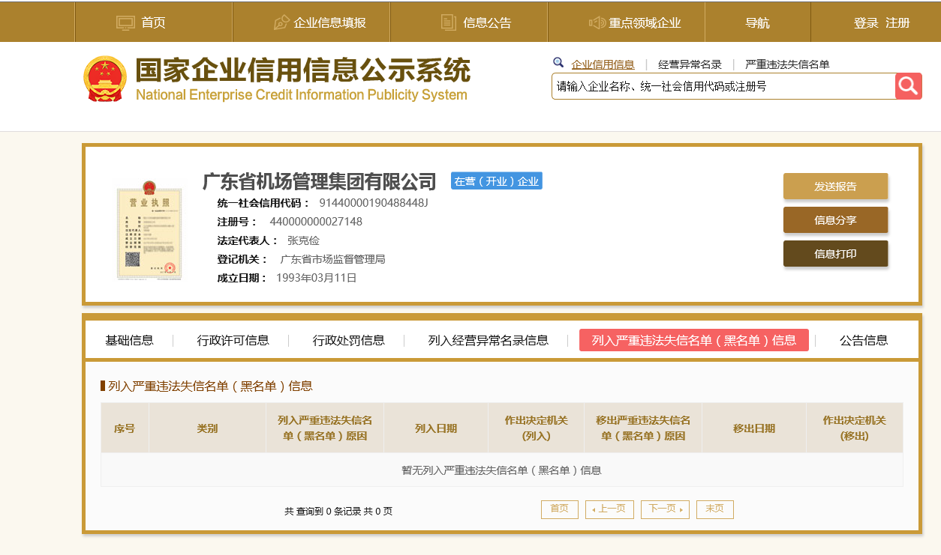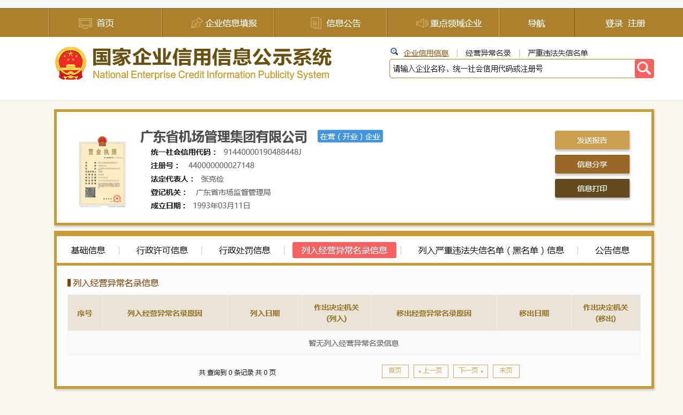
注：报价人须按上述格式要求截图并加盖公章，截图清晰显示单位名称及查询结果。

附件八：

“信用中国”网站（www.creditchina.gov.cn）截图格式
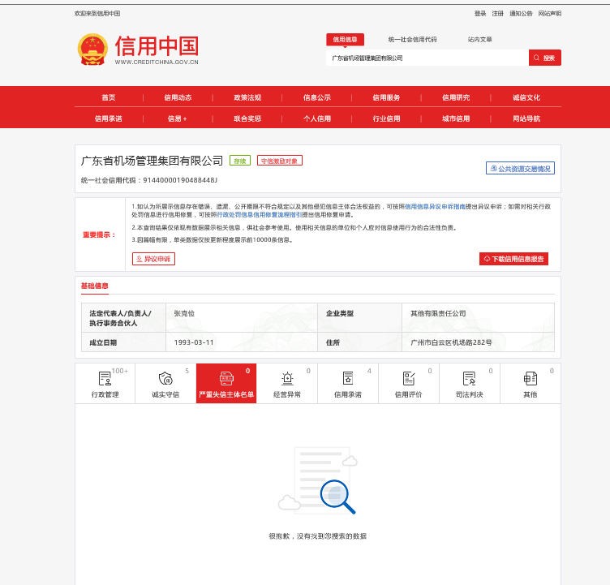

注：报价人须按上述格式要求截图并加盖公章，截图清晰显示单位名称及严重失信主体名单信息。

其他附件文件

（参考评分表评分内容附相关文件）

第四部分 合同部分
合同另附。

